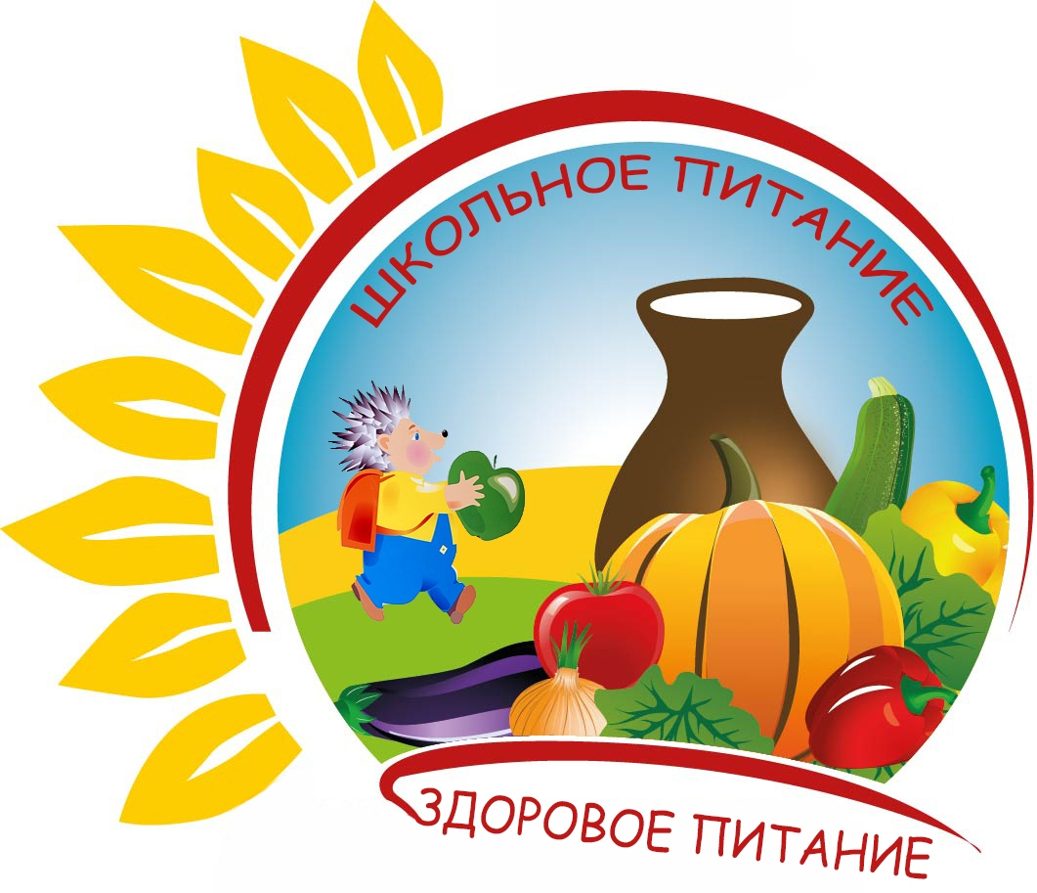**НЕДЕЛЯ ШКОЛЬНОГО ПИТАНИЯ – ЗДОРОВОГО ПИТАНИЯ 21.11-25.11.2022г.**

**ПЛАН МЕРОПРИЯТИЙ**

1. **21 ноября - Игра – викторина «Здорового аппетита» для учащихся 3-4 классов.**
2. **22 ноября – викторина «Правила поведения за столом» для учащихся 1-2 классов.**
3. **23 ноября – классный час «Секреты здорового питания» для учащихся 5-7 классов.**
4. **24 ноября –** 
   1. **конкурс рисунков «Овощи и фрукты – полезные продукты» для 1-4 классов**
   2. **конкурс плакатов «Здоровое питание – основа процветания!» для учащихся 5-9 классов.**
5. **25 ноября – классный час «Формула правильного питания» для учащихся 8-9 классов.**